Zodpovedný za edíciu: Sr. Carolina Flores, H.C.
ammintermex@yahoo.com.mx www.amminter.org

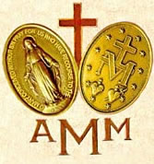

Buletin c. 47
(október, november, december, 2016)

VIANOČNÝ POZDRAV

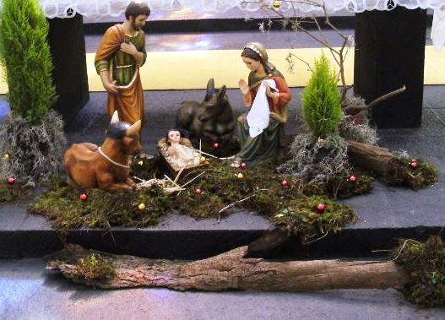
V Lukášovi 1,30, hovorí anjel Gabriel Márii: "Neboj sa…" ctíme si Máriu, pretože patríme do Združenia Zázračnej Medaily, a tak aj my môžeme počuť tieto Gabrielove slová. V našich životoch jestvujú mnohé veci, ktoré nás môžu vyľakať alebo vyvolať v nás strach.
Niekedy má strach rozumné dôvody. Ale mnohokrát sa bojíme vecí z minulosti alebo z prítomnosti, ktoré nás naša myseľ "predpokladá" alebo "nás vedie uveriť", že sa stanú Tento strach nie je dobrý a zvyčajne je znakom pôsobenia zlého v našich životoch.
Mária vedela, že ak sa nechá viesť vo svojom živote Božou láskou, všetko dopadne dobre. Mária vždy hovorila, že Boh sa stará o všetko a jeho Božská láska spôsobí, že všetky veci budú dobré. Toto je Božská nádej.
Vieme, že všetko je v rukách nášho nebeského Otca. On zdolá náš strach iba ak si sami sebe povieme, že nás miluje. Hovoriac o nádeji, o niečo neskôr počujeme v Ježišovom živote: "Čo je nemožné ľuďom, je možné Bohu" (Lk 18, 27).
Pozrime sa tento rok na Svätú rodinu v maštaľke s Máriinou nádejou. Odovzdajme Márii svoje obavy a nahraďme ich jej nádejou. Žime Máriinu nádej: "Úplne som ponorený v láske Boha, nášho Otca".
Carl L. Pieber, C. M.
Zastupujúci generálny riaditeľ
Medzinárodné združenie Zázračnej Medaily.

400. VÝROČIE ZRODU

VINCENTÍNSKEJ CHARIZMY

Určite sa na každom mieste na svete, kde je nejako prítomná Vincentínska rodina, nachádzajú nadšenci príprav osláv v r. 2017 Roka slávenia 400. výročia vincentínskej charizmy.
ZZM to robí tiež vo vernosti svojim charakteristikám: Vincentínskej.
“Pretože sa Združenie rodí v lone Rodiny svätého Vincenta de Paúl a svätej Lujzy de Marillac, ktorých charizmou je služba a evanjelizácia chudobných.
Pretože vedenie Združenia bolo zverené generálnemu predstavenému misijnej kongregácie a Spoločnosti Dcér kresťanskej lásky“. (Všeobecné stanovy 5.3)
Čo slávime?
Boha, ktorý vzbudil duchovnosť, charizmu, v osobe sv. Vincenta de Paul tým, že mu dal povolanie, ktoré ho viedlo žiť Božie milosrdenstvo skrze misiu evanjelizácie a lásky chudobných.
Ďakujeme Bohu za:
- Životy zmenené skrze charizmu,
- za službu, ktorú Ježiš Kristus koná v chudobných
- za pokrok v budovaní kráľovstva
Toto slávenie od nás žiada:
- Počúvať Boha
- Byť s Ježišom Kristom a s chudobnými
- Osobnú konverziu
- Byť nositeľmi Božieho milosrdenstva pre ostatných
Toto slávenie je pamätnou a slávnostnou udalosťou, ktorú konáme v prítomnosti, pripomínajúc si minulosť a pripravujúc sa na budúcnosť. Je to čas milosti, čas konverzie, čas odvahy.

PRE ZAČATIE NOVÉHO ROKU

Vieme, že tento rok 2017 je veľmi významným rokom, pretože celá Vincentínska rodina ho prežíva ako 400. výročie zrodu charizmy.
Každú inú vec, ktorú nám prináša tento rok, nám dáva prispôsobiť sa, tešiť sa a žiť život inak. Máme v ňom príležitosť cvičiť sa v hovorení ÁNO. Áno dnešku, áno zajtrajšku, áno životu, ktorý nám dáva príležitosť vidieť Božiu tvár v čase. Skrze to všetko, ako základ, máme príležitosť povedať áno krásnemu Božiemu plánu
Spomeňme si na Máriu, ženu, ktorá povedala so všetkou odhodlanosťou áno Božiemu návrhu:
“Anjel jej povedal: Neboj sa, Mária, našla si milosť u Boha. Počneš a porodíš syna a dáš mu meno Ježiš. On bude veľký a bude sa volať synom Najvyššieho. Pán Boh mu dá trón jeho otca Dávida, naveky bude kraľovať nad Jakubovým rodom a jeho kráľovstvu nebude konca. ...Mária povedala: “Hľa, služobnica Pána, nech sa mi stane podľa tvojho slova.” A anjel potom od nej odišiel (Lk 1, 30-33, 38
Učí nás hovoriť životu áno, áno, áno. Ak sa to nenaučíme robiť, bude sa môcť zdať, že žijeme, ale v skutočnosti sme zomreli v rutine, v priemernosti, v stagnácii.

Stránky knihy nového roku sú poznačené stopou povedať áno. Obdivujme toľké áno, ktoré vidíme v členoch našich rodín, v našich priateľoch, v schudobnených.
Mária povedala: “Nech sa mi stane podľa tvojho slova” (Lk 1,38)
ŠŤASTNÝ JUBILEJNÝ ROK PLNÝ ÁNO ÚŽASNÉMU BOŽIEMU PLÁNU, KTORÝ MÁ BOH!

ŽIVOT ZDRUŽENIA

V KRAJINÁCH SVETA

ČILE
Sestra Petra Nahila Rodríguez, národná poradkyňa, nám posiela fotografie z nedávneho Národného zasadnutia, ktoré bolo krásnou príležitosťou pre štúdium, reflexiu a odovzdávanie si životných svedectiev. Veľmi si ocenili túto snahu hľadania rastu svojich členov.
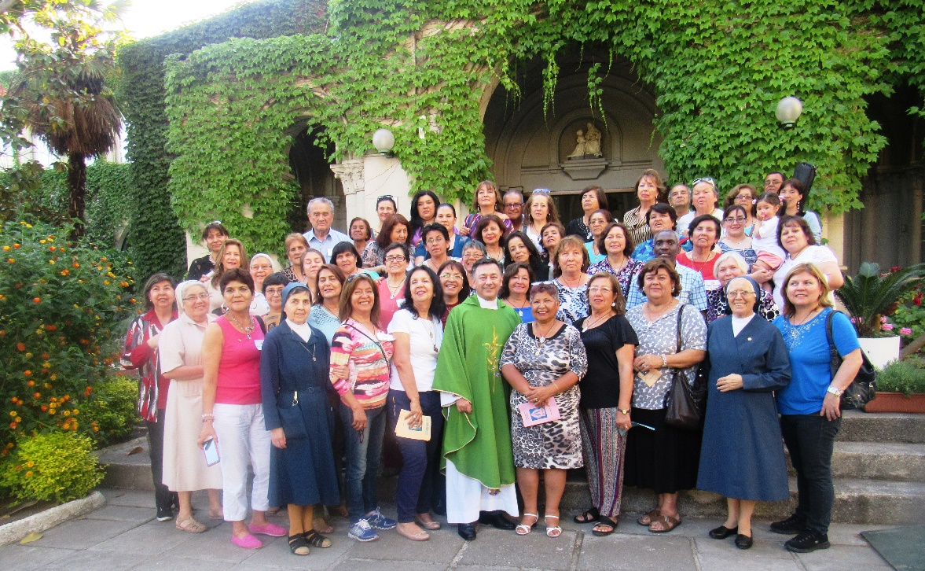

KOLUMBIA
Martha Haydee Valdés Berón, národná predsedníčka hovorí s veľkou radosťou o príležitosti, ktorú má týždeň čo týždeň ZZM, aby sa dala spoznať v mariánskej svätyni v Kali s veľkým prílivom pútnikov uctievajúcich Pannu Máriu Zázračnej medaily. Zámerom malej prezentácie, ktorú predkladajú je dať príležitosť spoznať Združenie a pozvať vás, aby ste sa stali záväznými členmi Združenia.
Nasledujúci rok budú mať svoj prvý národný kongres, pretože ich predchádzajúce stretnutia boli provinciálnymi.

ŽIADOSŤ

Veľmi nás poteší a bude to obohatenie pre všetkých, ak dostaneme správy o vašich aktivitách, ktoré sa uskutočnia v jubilejnom roku 2017. Čakáme na ne!

